RIWAYAT HIDUP

Rabiah Ismail dilahirkan di Kota Makassar, Sulawesi Selatan. Pada tanggal 3 Oktober 1987, anak bungsu dari delapan bersaudara, pasangan Bapak H. Ismail Wajeng dan Ibu Hj. Asiah. Pendidikan Sekolah Dasar ditempuh di SD Negeri Baraya 1 Makassar, dan tamat pada tahun 2000.
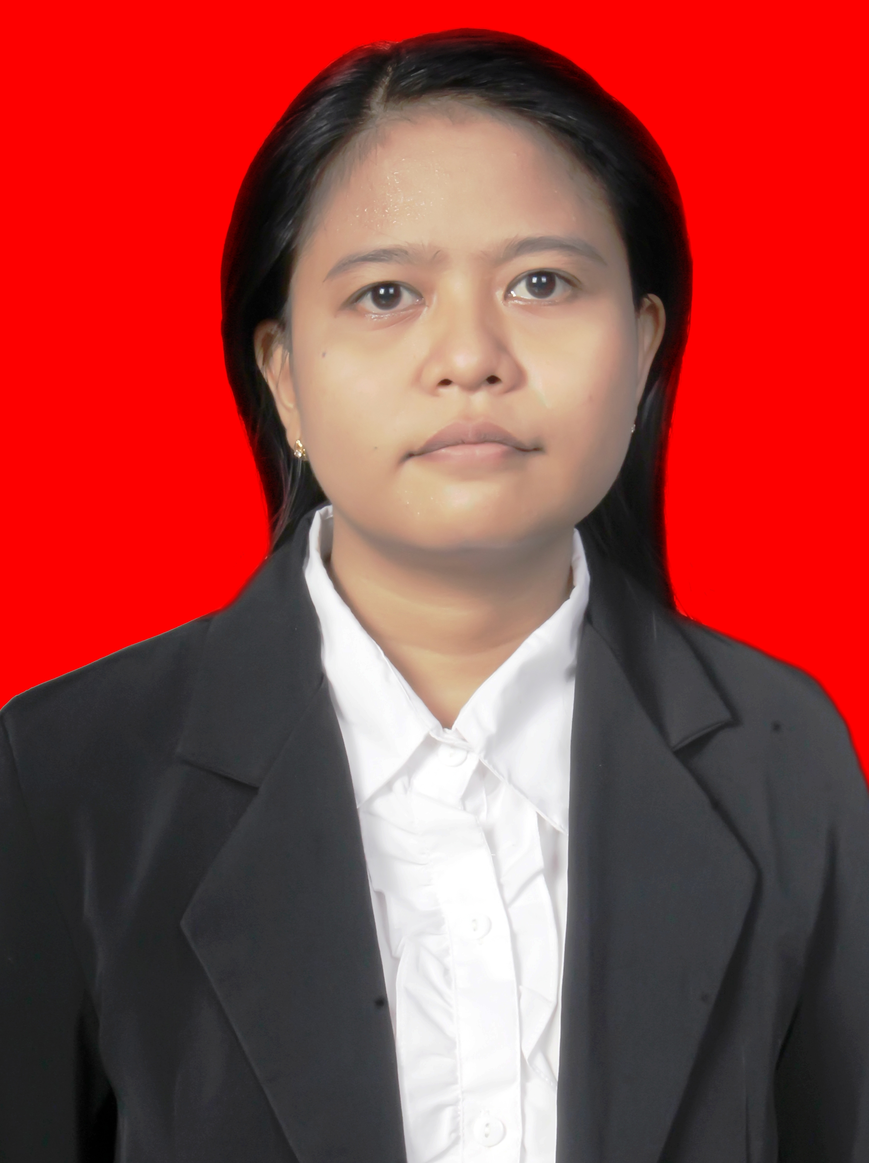

Pada tahun yang sama, penulis melanjutkan pendidikan ke Sekolah Lanjutan Tingkat Pertama di SLTP Negeri 30 Makassar dan tamat pada tahun 2003. Kemudian penulis melanjutkan Sekolah Lanjutan Tingkat Atas di SMA IRNAS Makassar dan tamat pada tahun 2006. Pada tahun 2007 penulis tercatat sebagai mahasiswa Jurusan Kurikulum dan Teknologi Pendidikan Fakultas Ilmu Pendidikan. Universitas Negeri Makassar hingga sekarang.

